IOAI 2025 Bireysel Yarışma 2. Gün
Takım Liderinin Çeviri Sürümü

Takım Liderleri, tercümeye ihtiyaç duymasalar bile aşağıdaki formu doldurmalıdırlar.
Ülke Veya Bölge | Türkiye
Ekip Üyelerinin Sayısı  (Bol miktardaki kağıtlar, aşağıdakilere göre çoğaltılacaktır) sayı) | 8
Toplam kaç sayfa?  (kapak sayfaları dahil) | XXX ???

IOAI2025 Yerinde Sahne: Tuvalet Simgesi Eşleştirme

Not: Lütfen önce yarışmaya "katılın". Ardından, veri setini GPU'ya bağlayabilirsiniz. Aksi takdirde, yarışmaya katılana kadar dizüstü bilgisayar veri setine erişemeyeceği için bir hatayla karşılaşabilir.

1. Problem Açıklaması
Bu problem, aynı tuvaletteki erkek ve kadın tuvalet simgeleri arasındaki ilişkiyi öğrenmek için bir model eğitmeye odaklanır. Etiketli eğitim verilerine dayanarak, bir sorgu görüntüsü verildiğinde, her iki simgenin de aynı tuvaletten gelmesi koşuluyla, cinsiyetler arası karşılığını bulan (örneğin, kırpılmış görüntüsündeki bir erkek simgesini orijinal görüntüsündeki kadın karşılığıyla eşleştirme) bir eşleştirme modeli eğitmeniz gerekir .
Örneğin, aşağıda Şekil 1'de gösterilen bir sorgu resminin (yani kırpılmış görüntüdeki bir erkek simgesinin) karşılık gelen karşılığı Şekil 2'de gösterilmiştir (yani aynı tuvaletten olan orijinal görüntüdeki bir kadın simgesi).
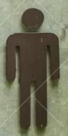 | 

2. Veri seti
(1) Eğitim Seti:
Model eğitimi için kullanılır. Dizin yapısı:
tren/
├── crop/ # Kırpılmış simgeler
│ ├── female/ 1.png, 2.png, ...
│ └── male/
└── orig/ # Orijinal simgeler
├── female/
└── male/
1.png ile 82.png arasında adlandırılmış simgeler içerir ; burada numara, tuvalet kimliğini gösterir. Her tuvalet için dört resim bulunur (aynı tuvaletten alınan dört resmin, dört alt klasörün tamamında aynı benzersiz kimliğe sahip olacağını unutmayın):
- crop/female/i.png → Kırpılmış kadın simgesi
- crop/male/i.png → Kırpılmış erkek simgesi
- orig/female/i.png → Orijinal kadın simgesi
- orig/male/i.png → Orijinal erkek simgesi
(2) Doğrulama Seti ve Test Seti:
Doğrulama kümesi (test_a) veya test kümesi (test_b) iki alt klasör içerir:
test_a/ ( veya test_b/ )
├── query/ # Eşleştirilecek kırpılmış simgeler
└── gallery/ # Aday orijinal simgeler
- query/ : eşleştirilmesi gereken kırpılmış simgeler.
- gallery/ : eşleştirilecek orijinal ikon havuzu .
- Dikkat:
  - Eğitim bölünmesinin (training split) aksine, query/ ve gallery/ içindeki dosya adları bağımsız olarak numaralandırılır ve karıştırılır; bu da eşleştirmenin kimliklere güvenemeyeceği anlamına gelir
  - query/ içindeki her kırpılmış simge için galeride tam olarak iki orijinal vardır (bir erkek, bir kadın aynı tuvaletten), bu da şu anlama gelir:$\text{le}\text{n}(\text{gallery})=2*\text{len}(\text{query})$
- Tüm görseller .png formatındadır.
- Doğrulama kümesinin query/ klasöründe 10 resim, test kümesinin query/ klasöründe ise 30 resim bulunmaktadır .

3. Görev
query/ klasöründeki her bir resim için, gallery/ klasöründeki şu koşullara sahip resmi tahmin edin:
- Karşı cinsten olmalı
- Aynı tuvaletten gelmeli
Bu eğitilmiş modeliniz kullanılarak gerçekleştirilmelidir .

4. Teslim
submission.ipynb adında bir not defteri göndermelisiniz . Bu defter şunları içermelidir:
- Model eğitim süreci ( train/ dizinindeki veriyi kullanarak)
- test_a/ ve test_b/ için eşleştirmeyi gerçekleştiren kodla birlikte
- Not defterinin iki adet .npy dosyası çıktısı vermesi gerekir:
submission_a.npy # Doğrulama kümesi (test_a) için eşleşen sonuçlar.
submission_b.npy # Test kümesi (test_b) için eşleşen sonuçlar.
Her npz dosyası, sorgu sayısına eşit boyutta tek boyutlu bir dizidir ve dizideki her değer, galerideki resim kimliğine karşılık gelir.
Örneğin, geçerli bir submission_a.npy şu şekilde görünebilir:
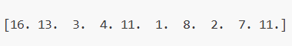
baseline.ipynb dosyasında bir örnek çıktı formatı da bulabilirsiniz .

5. Puan
- Gönderim süresi içerisinde tamamlanırsa puan şu şekilde hesaplanır:
$$\text{Score}=\frac{\text{Number of correct matches}}{\text{Total queries}} \text{(1)}$$
- Puan 0 ile 1 arasında (1 dahil) bir reel sayı olacaktır.
- Çalışma zaman limitine takılanlar 0 puan almış sayılacaktır.

6. Baseline ve Eğitim Seti
- baseline.ipynb dosyasındadır .
- Veri seti eğitim setindedir .

7. Gereksinimler
- Maksimum gönderim limiti: 15 kez . Yalnızca başarılı gönderimler (yani Liderlik Tablosu A'da puan alanlar) gönderim limitine dahil edilecektir.
- 15 dakika çalıştırma süresi vardır. Çalıştırma süresi 15 dakikayı aşarsa, sistem zorla sonlandırılacak ve "zaman aşımı" veya "Başarısız" geri bildirimi gönderilecektir.
- Veri ve model gönderimi: Bu görevde, katılımcılar yalnızca bir not defteri gönderebilir ve kendileri tarafından oluşturulan herhangi bir bağlı veri kümesi veya .pth dosyası gönderemezler. Lütfen önce bağlı veri kümesini kaldırmak için sağ üst köşeyi kontrol edin.
- 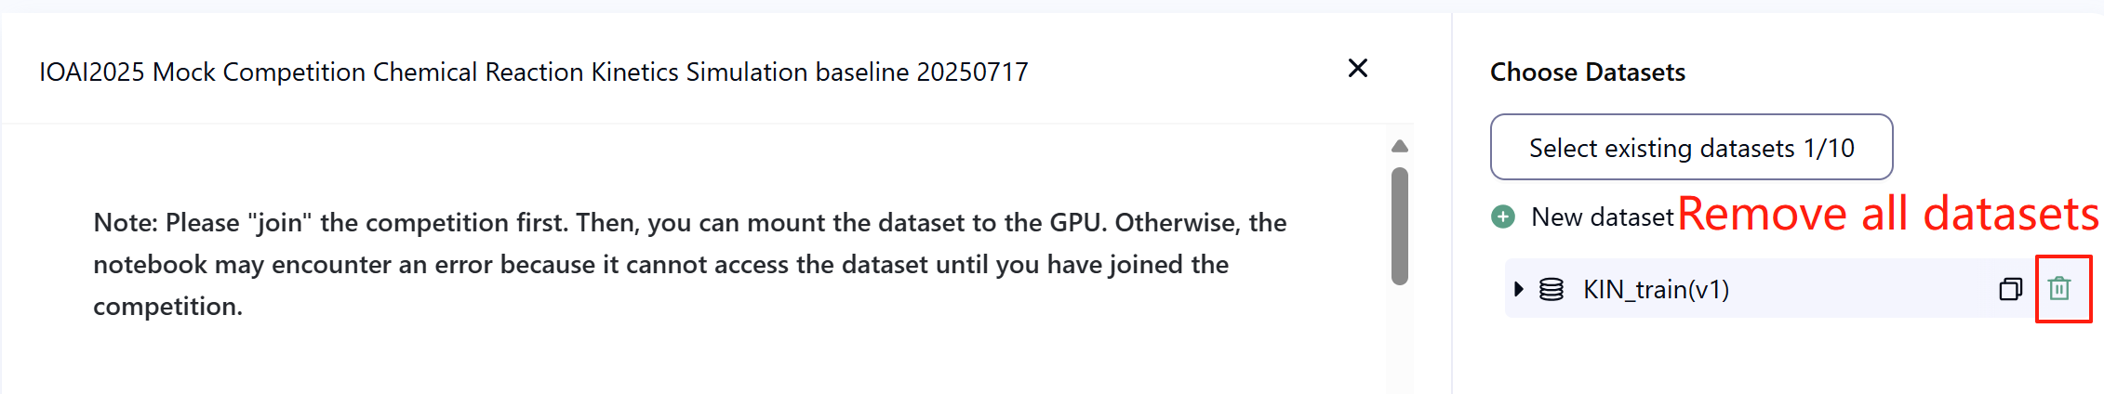
- Ağ: Saha aşamasında, test makinesi internete bağlanamaz. Yani, 'pip' ve 'conda' gibi komutları indirmek veya API'leri çağırmak işe yaramayacaktır.
- Önceden Eğitilmiş Model: Bu görevde, veri setinde yalnızca bir Klip modeli sağlıyoruz. Bunu baseline.ipynb'de olduğu gibi kullanabilirsiniz. Önceden eğitilmiş başka herhangi bir model, ağ bağlantısı ve indirme olmadan düzgün bir şekilde içe aktarılabildiğinde bu görevde kullanılabilir. Bu mesaj, Bohrium'un paketleri yüklerken Python görüntüsündeki önceden eğitilmiş tüm modeli hariç tutmayı garanti edemediği anlamına gelir, bazı yararlı olanları bulduğunuzda bunları kullanabilirsiniz.

8. Önlemler
- Hangi puan etkilidir: Yarışmacılar puanlama için en fazla 2 gönderim sonucu seçebilirler (√ - seçili, □ - seçili değil). Bu görev için birleştirmeden önceki puan, Liderlik Tablosu B'de seçilen iki gönderim arasından en yüksek puana göre belirlenecektir. Puan hesaplamasının diğer durumları için lütfen Ek "Bireysel Yarışma ve GAITE için Platform Mekanizmaları ve Kısıtlamaları" na bakın .
- 
- Belirsizlikle nasıl başa çıkılır: Görev tanımı ile eğitim seti, doğrulama seti ve test seti arasında bir çelişki olduğunda, öncelikle veri seti dikkate alınır ve yarışma süresince veri seti değiştirilmez.
- Yarışmacılar yarışma süresince sadece Liderlik Tablosu A'ya erişebilir, Liderlik Tablosu B'ye erişemezler. Final puanı sadece Liderlik Tablosu B'deki puana göre hesaplanacaktır.
- Bu görev için Bilimsel Komite tarafından verilen en yüksek puan Leaderboard B'de 0.90'dır, bu puan puan birleştirme için kullanılır.
- Bu görev için Bilimsel Komite tarafından verilen en yüksek puan Leaderboard B'de 0.77'dır, bu puan puan birleştirme için kullanılır.

IOAI2025 Yerinde Aşama: Antika Tablo Kimlik Doğrulaması

Not: Lütfen önce yarışmaya "katılın". Ardından, veri setini GPU'ya bağlayabilirsiniz. Aksi takdirde, yarışmaya katılana kadar dizüstü bilgisayar veri setine erişemeyeceği için bir hatayla karşılaşabilir.

1. Problem Açıklaması
Uzun zamandır Yapay Zeka üzerine çalışıyorsunuz. Babanızın eski bir arkadaşı, ünlü arkeolog ve sanat eleştirmeni bunu duydu ve sizden yardım istedi. Antika resimleri orijinal veya replika olarak sınıflandırabilen bir algoritma tasarlamanız gerekiyor.
Profesyonel doğrulama pahalı olduğundan, araştırma ekibi tabloların yalnızca küçük bir kısmı için orijinallik etiketleri elde etti. Örneklerin çoğunun orijinalliği hala bilinmiyor. Tabloların dijital özelliklerinin güçlü yapısal örüntüler sergilediği biliniyor. Antika tabloların orijinalliğini sınıflandırmak için bir model geliştirmek üzere, etiketleri bilinmeyenler de dahil olmak üzere mevcut tüm örnekleri kullanmakla görevlendirildiniz.

2. Veri seti
Veri seti, her biri 500 bağımsız örneklem içeren bir eğitim seti, bir doğrulama seti ve bir test setinden oluşmaktadır.
- Eğitim Seti ( training_set.csv ) :
  - İlk beş sütun her bir antika tablonun dijital özelliklerini temsil ediyor.
  - Altıncı sütunda etiket yer alıyor: 1 gerçek, -1 replika ve 0 bilinmeyen anlamına geliyor.
- Eğitim seti, modellerinizi eğitmek için kullanılır ve yarışma sırasında doğrudan erişilebilir ve indirilebilir.
- Doğrulama Kümesi ( validation_set.csv ) :
  - Bunlar eğitim seti formatına benzerdir ancak etiket sütununu içermezler.
- Doğrulama seti Liderlik Tablosu A puanını hesaplamak için kullanılır ve yarışma sırasında doğrudan erişilebilir değildir.
- Test Seti ( test_set.csv ) :
  - Bunlar eğitim seti formatına benzerdir ancak etiket sütununu içermezler.
- Test seti Liderlik Tablosu B puanını hesaplamak için kullanılır ve yarışma sırasında doğrudan erişilemez.

3. Görev
Göreviniz, çok sayıda etiketlenmemiş numuneye rağmen test setlerindeki resimlerin gerçekliğini tahmin edebilen uygun bir model eğitmektir.

4. Teslim
submission.ipynb adlı bir not defteri dosyası göndermeleri gerekiyor . Dosya , submission.zip adlı bir zip dosyası olarak çıkmalı ve aşağıdaki iki dosyayı içermelidir:
- submissionA.csv : Doğrulama kümesindeki modelin tahmin edilen etiket sonuçlarını içerir, her satır -1 veya 1'dir ve başlık içermez.
- submissionB.csv : Test kümesindeki modelin tahmin edilen etiket sonuçlarını içerir, her satır -1 veya 1'dir ve başlık içermez.
submission.zip dosyasını okuyacak ve puanları hesaplayacaktır. Gönderim dosyaları kesinlikle yukarıdaki format ve adlara uygun olmalıdır; aksi takdirde sistem bunları doğru şekilde okuyamayacaktır.
Başvuru prosedürüne ilişkin ayrıntılar temel not defterinde yer almaktadır. Yarışmacıların rehberlik için bu not defterine başvurmaları önerilir.

5. Puan
, değerlendirilen toplam örnek sayısına göre doğru tahmin edilen örneklerin oranı olarak tanımlanan sınıflandırma doğruluğu olacaktır .

6. Baseline ve Eğitim Seti
- baseline.ipynb dosyasındadır .
- Veri seti eğitim setindedir .

7. Gereksinimler
- Maksimum gönderim limiti: 15 kez . Yalnızca başarılı gönderimler (yani Liderlik Tablosu A'da puan alanlar) gönderim limitine dahil edilecektir.
- 10 dakika içinde çalıştıracaktır . Çalıştırma süresi 10 dakikayı aşarsa , sistem zorla sonlandırılacak ve "Zaman Aşımı" veya "Başarısız" geri bildirimi döndürecektir.
- Veri ve model gönderimi: Bu görevde, yarışmacılar yalnızca bir Defter gönderebilir ve kendileri tarafından oluşturulan herhangi bir veri kümesi veya .pth dosyası gönderemezler . Lütfen önce dik köşeyi kontrol ederek yüklenen veri kümesini kaldırın.
- 
- Ağ: Saha aşamasında, test makinesi internete bağlanamaz. Yani, 'pip' ve 'conda' gibi komutları indirmek veya API'leri çağırmak işe yaramayacaktır.
- Önceden Eğitilmiş Model: Ağ bağlantısı ve indirme olmadan düzgün bir şekilde içe aktarılabildiği sürece, önceden eğitilmiş herhangi bir model bu görevde kullanılabilir. Bu mesaj, Bohrium'un paketleri yüklerken Python imajındaki tüm önceden eğitilmiş modelleri hariç tutmayı garanti edemeyeceği anlamına gelir; faydalı olabilecek birkaç model bulduğunuzda bunları kullanabilirsiniz.

8. Önlemler
- Hangi puan etkilidir: Yarışmacılar puanlama için en fazla 2 gönderim sonucu seçebilirler (√ - seçili, □ - seçili değil). Bu görev için birleştirmeden önceki puan, Liderlik Tablosu B'de seçilen iki gönderim arasından en yüksek puana göre belirlenecektir. Puan hesaplamasının diğer durumları için lütfen Ek "Bireysel Yarışma ve GAITE için Platform Mekanizmaları ve Kısıtlamaları" na bakın .
- 
- Belirsizlikle nasıl başa çıkılır: Görev tanımı ile eğitim seti, doğrulama seti ve test seti arasında bir çelişki olduğunda, öncelikle veri seti dikkate alınır ve yarışma süresince veri seti değiştirilmez.
- Yarışmacılar yarışma süresince sadece Liderlik Tablosu A'ya erişebilir, Liderlik Tablosu B'ye erişemezler. Final puanı sadece Liderlik Tablosu B'deki puana göre hesaplanacaktır.
- Bu görev için Bilimsel Komite tarafından alınan en yüksek puan Liderlik Tablosu B'de 0,98'dir, bu puan puan birleştirmede kullanılır.
- Bilimsel Komite'nin bu görev için verdiği taban puan Liderlik Tablosu B'de 0,46'dır, bu puan puan birleştirmede kullanılır.

IOAI2025 Yerinde Sahne: Piksel Verimliliği Mücadelesi

Not: Lütfen önce yarışmaya "katılın". Ardından, veri setini GPU'ya bağlayabilirsiniz. Aksi takdirde, yarışmaya katılana kadar dizüstü bilgisayar veri setine erişemeyeceği için bir hatayla karşılaşabilir.

1. Problem Açıklaması
Yaban hayatı biyolojisi öğrencisisiniz ve Starr Park Araştırma Merkezi'nde çığır açan bir araştırma projesi üzerinde çalışıyorsunuz. Ekibiniz, nesli tükenmekte olan tür popülasyonlarını izlemek için ücra vahşi yaşam alanlarına binlerce kamera tuzağı yerleştirdi. Ancak, bu ücra bölgelerdeki uydu internet bağlantılarının bant genişliği son derece sınırlı. Göreviniz, her yaban hayatı fotoğrafındaki en kritik pikselleri belirleyerek merkeze yalnızca temel görsel bilgilerin iletilmesini sağlayan bir kod yazmak.
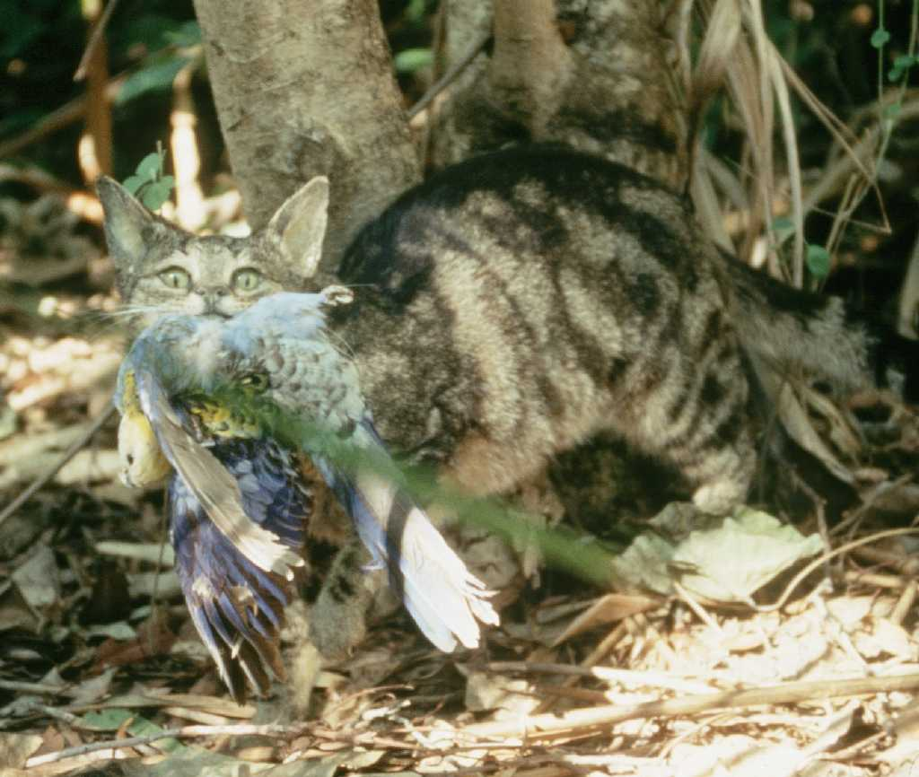

2. Veri seti
load_from_disk kullanılarak yüklenir ve datasets formatındadır . Test seti yarışmacılar tarafından görülemez.
Veri setinde aşağıdaki alanlar bulunmaktadır:
- resim : resimler PIL formatında RGB tam renkli resimlerdir, her resmin boyutu (224, 224)'tür
- adı : hayvan türü etiketi
- idx : kayıtları izlemek için kullanılan benzersiz tanımlayıcılar.
1. Eğitim Seti ( train_dataset klasörü) :
  - Eğitim seti, modellerinizi eğitmek/üzerinde deneyler yapmak için kullanılacak olup, yarışma sırasında doğrudan erişilip indirilebilir.
  - Eğitim setinde 700 adet resim bulunmaktadır.
2. Test Seti ( test_dataset klasörü) :
  - ad alanını içermez .
  - setinde 3:7 oranında 2 test setine ayrılmış 698 adet görsel bulunmaktadır , yani verilerin %30'u Leaderboard A puanının hesaplanmasında, diğer %70'i ise Leaderboard B puanının hesaplanmasında kullanılacaktır.
  - Test seti, Liderlik Tablosu A ve Liderlik Tablosu B puanlarını hesaplamak için kullanılır ve yarışma sırasında doğrudan erişilemez. Yarışmacılar sonuçlara Liderlik Tablosu A'dan erişebilir, ancak Liderlik Tablosu B'den erişemez. Nihai puan yalnızca Liderlik Tablosu B kullanılarak hesaplanır. Liderlik Tablosu A ve Liderlik Tablosu B alt kümeleri tamamen farklıdır.

3. Görev
Size hayvan fotoğraflarından oluşan bir veri kümesi ve hayvan türlerinin sıfır hata sınıflandırmasını yapabilen bir CLIP modeli veriliyor. Bant genişliğini korumak için, sınıflandırma doğruluğunu mümkün olduğunca yüksek tutarken, her görüntünün piksellerinin en fazla %6,25'ini korumanız gerekiyor.
bir dikdörtgen maske döndürmektir . Her maske iki koordinat dizisiyle tanımlanır: biri dikdörtgenin sol üst köşesi, diğeri ise sağ alt köşesi için. Aşağıda, taban çizgisinden alınan işlem kullanılarak dikdörtgen bir maske uygulandıktan sonra görüntünün nasıl görüneceğinin bir görselleştirmesi bulunmaktadır:
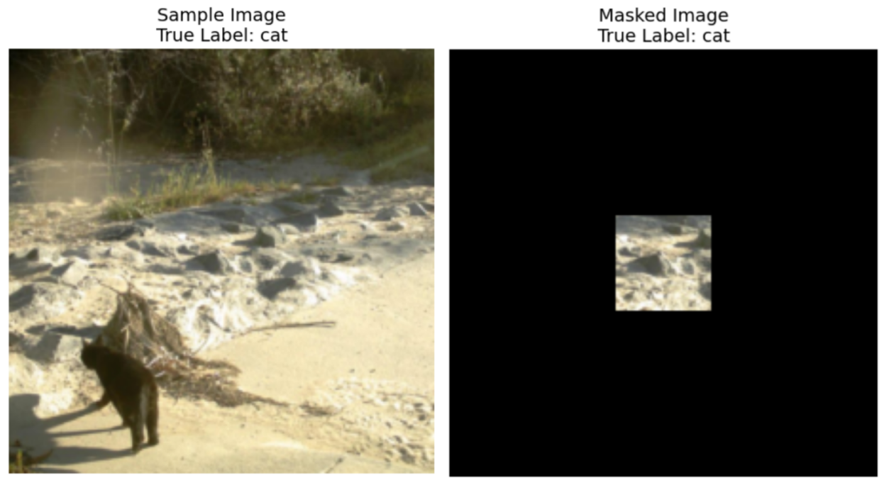
Koordinat Sözleşmesi:
- Sol üst köşe koordinatları dahildir (bu konumdaki piksel maskeye dahildir)
- Sağ alt köşedeki koordinatlar özeldir (bu konumdaki piksel maskeye dahil DEĞİLDİR)
((10, 20), (15, 25)) koordinatlarını belirtirseniz , maske satır 10'dan 14'e (dahil) ve sütun 20'den 24'e (dahil) kadar olan pikselleri kapsayacak ve toplam 25 piksellik bir alan oluşacaktır.
Örneğin, bir görüntünün boyutu 3x3 ise ve yalnızca ((0, 2), (1, 3)) koordinatlarını kullanarak sağ üst pikseli tutmak istiyorsak , ortaya çıkan ikili maske şu şekilde olacaktır:
[[0, 0, 1],
[0, 0, 0],
[0, 0, 0]]
Maskeleriniz için gerekliliklerin özeti aşağıdadır:
- Koordinat ikilileri tarafından tanımlanan bir dikdörtgen maskesi döndür: ((üst, sol), (alt, sağ))
- Sol üst köşe koordinatları kapsayıcıdır, sağ alt köşe koordinatları hariçtir
- , orijinal piksellerin en fazla %6,25'ini kaplamalıdır (orijinal piksellerin en az %93,75'i azaltılmalıdır)
- Tüm görseller (224, 224) boyutunda olduğundan koordinat değerleri [0, 224] aralığında olmalıdır
Görüntüler, oluşturduğunuz maske kullanılarak maskelenecektir. Maskelenmiş dikdörtgenin dışındaki tüm pikseller RGB(0, 0, 0) (siyah) değerleriyle değiştirilecektir. Maskelenmiş görüntü daha sonra değerlendirme sırasında CLIP modelinden geçirilecektir ve sizin göreviniz, bu maskelenmiş görüntülerde CLIP modelinin sınıflandırma doğruluğunu mümkün olduğunca yüksek tutmaktır. Maskelenmiş görüntünüzün Starr Park Genel Merkezi'ndeki araştırmacılar için gerçek ve faydalı bilgiler içermesini sağlamak amacıyla , sınıflandırma için sınıflara ek bir sınıf eklenecektir. Örneğin, görüntünüz herhangi bir hayvan bilgisi içermiyorsa, model rastgele bir hayvanı tahmin etmek ve doğru tahmin etme şansına sahip olmak yerine diğer sınıfı tahmin edecektir.
Yalnızca sağlanan CLIP modeli ve veri kümesiyle çalışmanız gerekir. Hatırlatmak isteriz ki, CLIP hem metin hem de görsel için temsiller üretir ve bunlar arasında bir benzerlik puanı hesaplayabilir. Dolayısıyla, on hayvan sınıfınız varsa, CLIP sağlanan görsele bakarak hangi metnin (sınıfın) görsele en yakın olduğuna karar verebilir.
Çözümünüzün araştırma merkezi için görüntü trafiğini karşılayabilmesi için, kodunuz test veri kümesindeki 698 görüntü için 8 DAKİKADAN AZ bir sürede çalışmalıdır . Çözümünüzün ne kadar sürdüğünü anlamak için önce 700 görüntü içeren eğitim kümesinde çözümünüzü test etmeniz önerilir (veri kümesinin yüklenmesi nedeniyle test kümesi biraz daha uzun sürebilir).

4. Teslim
submission.ipynb adlı bir not defteri dosyası göndermeleri gerekmektedir . Dosya , veri kümesi bölümü için oluşturulan tüm maskeleri içeren submission.jsonl adlı bir .jsonl dosyası oluşturmalıdır. submission.jsonl dosyasındaki her maske, iki koordinat grubundan oluşan bir grup olarak saklanmalıdır: ((top, left), (bottom, right)) ; burada sol üst köşe kapsayıcı, sağ alt köşe ise kapsayıcıdır.
Yarışmacıların test setlerini Liderlik Tablosu A ve Liderlik Tablosu B olarak ayırmasına gerek yok; değerlendirme makinesi submission.jsonl dosyasını okuyacak ve tahmin sonuçlarına ve gerçek etiketlere dayanarak Liderlik Tablosu A ve Liderlik Tablosu B için puanları otomatik olarak hesaplayacaktır.
Gönderilen dosyaların yukarıdaki format ve isimlendirmeye kesinlikle uyması gerekmektedir; aksi takdirde sistem dosyaları doğru bir şekilde okuyamayacaktır.

5. Puan
, değerlendirilen toplam örnek sayısına göre doğru tahmin edilen örneklerin oranı olarak tanımlanan sınıflandırma doğruluğu olacaktır .
Puanınız, maskelenmiş test görüntülerindeki CLIP'in sıfır atış sınıflandırma doğruluğudur. Bir görüntü için gönderilen maske geçersizse (yanlış şekil, %6,25'ten fazla piksel tutulması vb.), bu görüntü hatalı olarak kabul edilir. Eğitim bölme puanını hesaplamak için örnek bir betik sağlanmıştır.

6. Baseline ve Eğitim Seti
- baseline.ipynb dosyasındadır .
- Eğitim seti eğitim seti içindedir .

7. Gereksinimler
- Maksimum gönderim limiti: 15 kez . Yalnızca başarılı gönderimler (yani Liderlik Tablosu A'da puan alanlar) gönderim limitine dahil edilecektir.
- 8 dakika içinde çalıştıracaktır . Çalıştırma süresi 8 dakikayı aşarsa , sistem zorla sonlandırılacak ve "Zaman Aşımı" veya "Başarısız" geri bildirimi gönderilecektir.
- Veri ve model gönderimi: Bu görevde, katılımcılar yalnızca bir Defter gönderebilir ve kendileri tarafından oluşturulan herhangi bir bağlı veri kümesi veya .pth dosyası gönderemezler. Lütfen önce bağlı veri kümesini kaldırmak için sağ üst köşeyi kontrol edin .
- Ağ: Saha aşamasında, test makinesi internete bağlanamaz. Yani, 'pip' ve 'conda' gibi komutları indirmek veya API'leri çağırmak işe yaramayacaktır.
- baseline.ipynb dosyasında bulabilirsiniz . Ağ bağlantısı ve indirme olmadan düzgün bir şekilde içe aktarılabildiği sürece, bu görevde başka herhangi bir önceden eğitilmiş model kullanılabilir. Bu mesaj, Bohrium'un paketleri yüklerken Python imajındaki tüm önceden eğitilmiş modelleri hariç tutmayı garanti edemeyeceği anlamına gelir. Faydalı birkaç model bulduğunuzda bunları kullanabilirsiniz.

8. Önlemler
- Hangi puan etkilidir: Yarışmacılar puanlama için en fazla 2 gönderim sonucu seçebilirler (√ - seçili, □ - seçili değil). Bu görev için birleştirmeden önceki puan, Liderlik Tablosu B'de seçilen iki gönderim arasından en yüksek puana göre belirlenecektir. Puan hesaplamasının diğer durumları için lütfen Ek "Bireysel Yarışma ve GAITE için Platform Mekanizmaları ve Kısıtlamaları" na bakın .
- 
- Belirsizlikle nasıl başa çıkılır: Görev tanımı ile eğitim seti, doğrulama seti ve test seti arasında bir çelişki olduğunda, öncelikle veri seti dikkate alınır ve yarışma süresince veri seti değiştirilmez.
- Yarışmacılar yarışma süresince sadece Liderlik Tablosu A'ya erişebilir, Liderlik Tablosu B'ye erişemezler. Final puanı sadece Liderlik Tablosu B'deki puana göre hesaplanacaktır.
- Tablosu B'de 0,83'tür , bu puan puan birleştirmede kullanılır.
- Bilimsel Komite'nin bu görev için verdiği temel puan Liderlik Tablosu B'de 0,19'dur , bu puan puan birleştirmede kullanılır.

<< SON SAYFA >>

<< SON SAYFA >>

